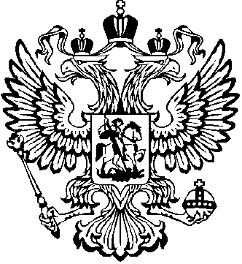
Государственный внебюджетный фонд
СОЦИАЛЬНЫЙ ФОНД РОССИИ
ОТДЕЛЕНИЕ ФОНДА ПЕНСИОННОГО И СОЦИАЛЬНОГО СТРАХОВАНИЯ
РОССИЙСКОЙ ФЕДЕРАЦИИ ПО РЕСПУБЛИКЕ АЛТАЙ
(ОСФР ПО РЕСПУБЛИКЕ АЛТАЙ)

ПРИКАЗ

(%REG_DATE%) | Горно-Алтайск | № | (%REG_NUM%)

Об утверждении Учетной политики ОСФР по Республике Алтай

Во исполнение требований Федерального закона от 06.12.2011 № 402-ФЗ «О бухгалтерском учете», приказа Фонда пенсионного и социального страхования Российской Федерации от 09.01.2023 № 14 «Об утверждении Учетной политики по исполнению бюджета Фонда пенсионного и социального страхования Российской Федерации» приказываю:
- Утвердить Учетную политику ОСФР по Республике Алтай согласно приложению.
- Возложить ведение бюджетного учета в ОСФР по Республике Алтай на заместителя главного бухгалтера - заместителя начальника отдела казначейства Чендекову Галину Александровну.
- Установить, что настоящая Учетная политика ОСФР по Республике Алтай применяется ОСФР по Республике Алтай при ведении бюджетного учета
с 1 января 2025 года.
4. Признать утратившим силу приказы ОСФР по Республике Алтай от 09.01.2024 № 2-од «Об утверждении Учетной политики ОСФР по Республике Алтай», от 05.02.2024 № 59-од «О внесении изменений в приказ от 09.01.2024
№ 2-од «Об утверждении Учетной политики ОСФР по Республике Алтай».

5. Контроль за исполнением настоящего приказа оставляю за собой.

Управляющий отделением О.Б. Каташева
%SIGN_STAMP%

